Расписание родительских собраний
5 марта 2023 года
Адрес: г.Вологда, ул. Поэта Александра Романова, д. 1
!!!! спортивный вход - напротив стройки, вторая дверь от угла по стрелочке!!!
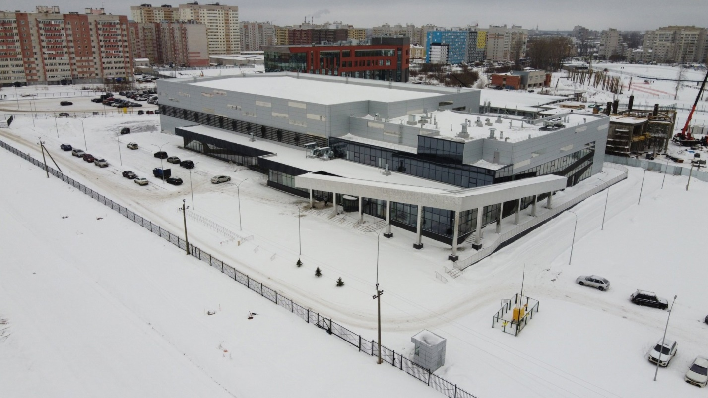
КОНФЕРЕНЦ –ЗАЛ, 1 ЭТАЖ
ФИГУРНОЕ КАТАНИЕ
Родители детей 2016 года рождения – 10:00
Родители детей 2017 года рождения – 10:30
Родители детей 2018 года рождения – 11:00
Родители детей 2019 года рождения – 11:30

ХОККЕЙ
Родители детей 2014 года рождения – 12:00
Родители детей 2015 года рождения – 12:30
Родители детей 2016 года рождения – 13:00
Родители детей 2017 года рождения – 13:30

ПРОСИМ ПРЕДВАРИТЕЛЬНО ОЗНАКОМИТЬСЯ
с Положением по группам СОГ и Правилами для обучающихся

